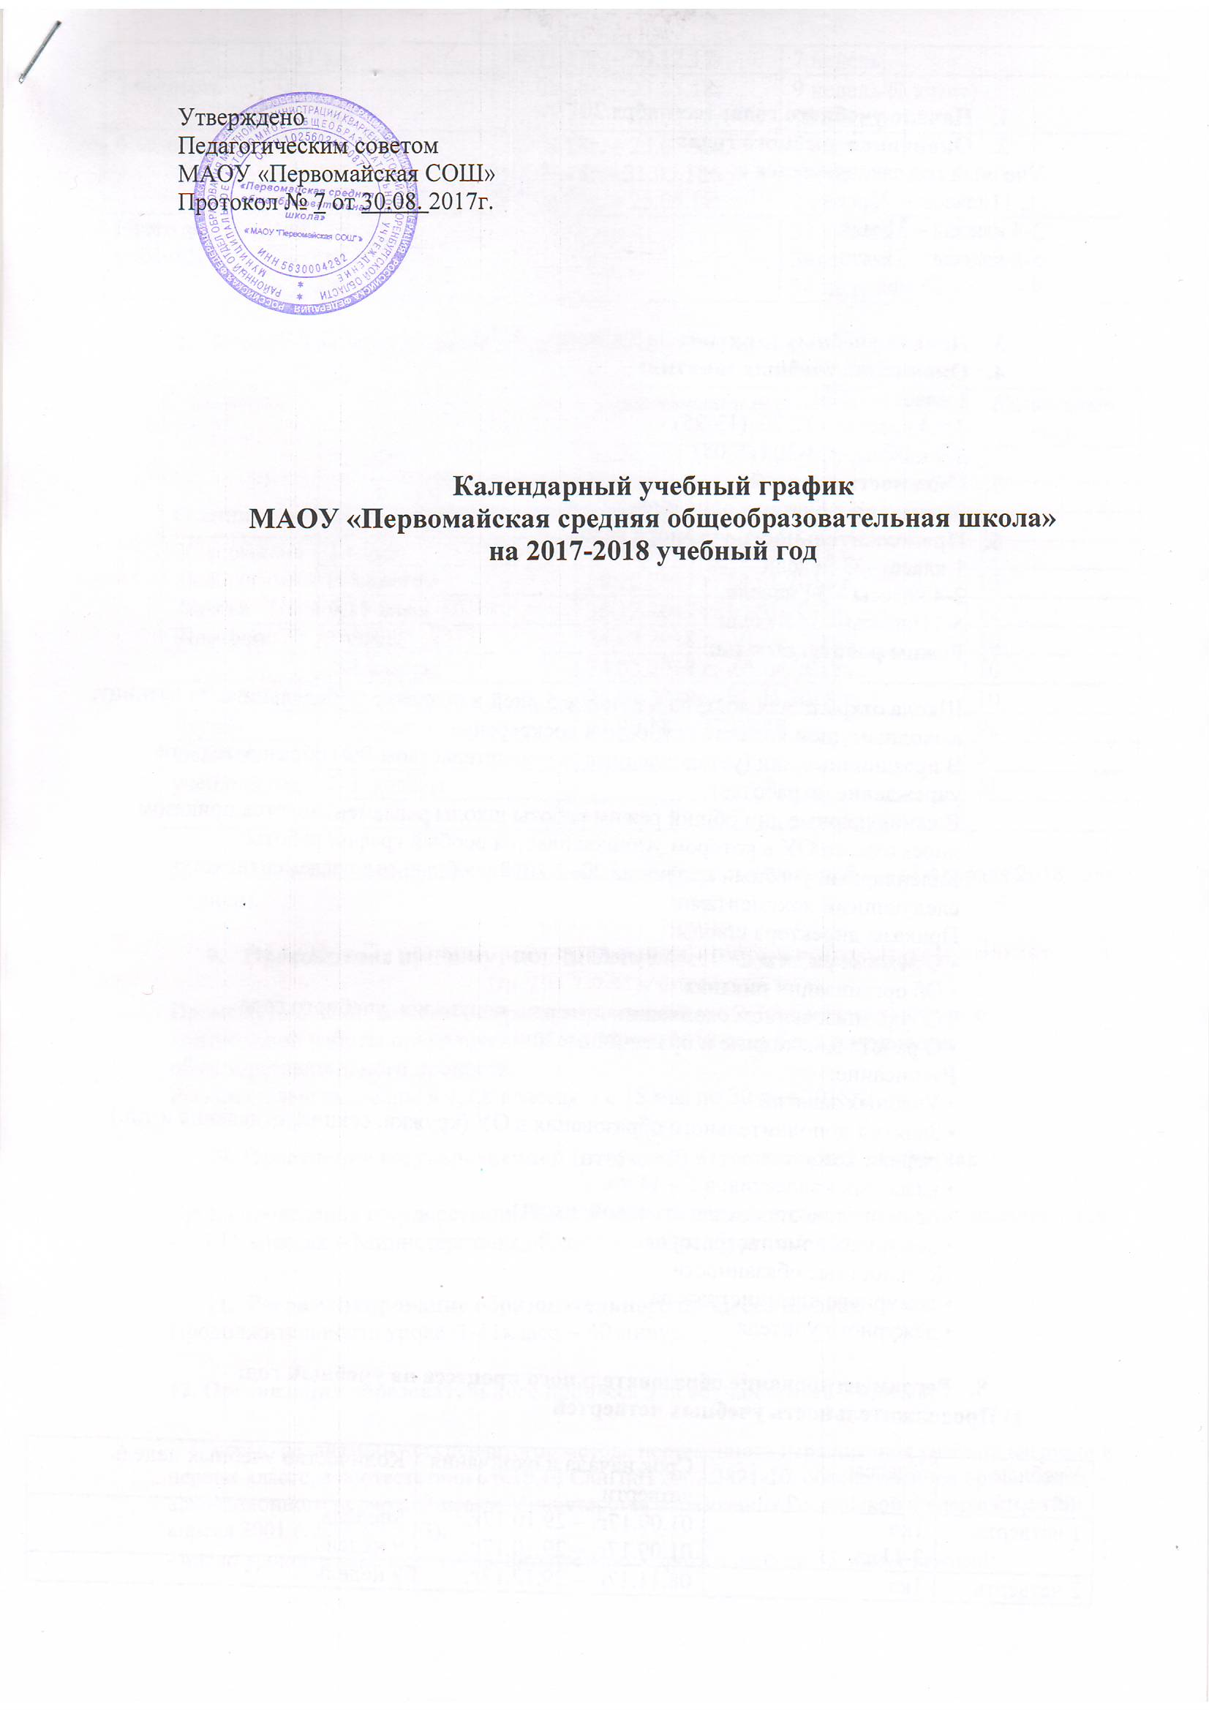

- Начало учебного года: 1сентября.2017г.
- Окончание учебного года:
Учебный год заканчивается в:
1, 11классы – 25 мая
2-4 классы – 31 мая
5-8 классы – 31 мая
9 класс – 25 мая

- Начало учебных занятий: 1- 9 классах – 8.30.
- Окончание учебных занятий:
1 класс – 12.20
2,3,4 классы – 12.20 (13-25)
5-9 классы – 14-20 (15-05)
- Сменность занятий:
Занятия проводятся в одну смену.
- Продолжительность учебного года:
1 класс – 33 недели
2-4 классы – 34 недели
5-11классы – 34 недели
- Режим работы школы:
Школа открыта для доступа в течение 5 дней в неделю с понедельника по пятницу, выходным днем являются суббота и воскресенье.
В праздничные дни (установленные законодательством РФ) образовательное учреждение не работает.
В каникулярные дни общий режим работы школы регламентируется приказом директора по ОУ в котором устанавливается особый график работы.
Календарный учебный график на 2017-2018 учебный год регламентируется следующими документами:
Приказы директора школы:
• О режиме работы школы на учебный год
• Об организации питания
• Об организованном окончании четверти, полугодия, учебного года
• О работе в выходные и праздничные дни
Расписание:
• Учебных занятий
• Занятий дополнительного образования в ОУ (кружки, секции, отделения и т.д.)
Графики дежурств:
• классных коллективов 5 – 11 кл.
• педагогов на этажах и в столовой школы
• дежурных администраторов
Должностные обязанности:
• дежурного администратора
• дежурного учителя

- Регламентирование образовательного процесса на учебный год:
1) Продолжительность учебных четвертей

Учебные четверти | Классы | Срок начала и окончания четверти | Количество учебных недель
1 четверть | 1кл.  2-11кл. | 01.09.17г. – 29.10.17г.  01.09.17г. – 29.10.17г. | 9недель  9 недель
2 четверть | 1кл.  2-11 кл. | 08.11.17г. – 29.12.17г.  08.11.17г. – 29.12.17г. | 7 недель  7 недель
3 четверть | 1кл.  2- 11 кл. | 11.01.18г. – 23.03.18г.  11.01.18г. – 23.03.18г. | 9 недель (1 класс)  10 недель
4 четверть | 1кл.  2-8кл.  9, 11кл. | 02.04.18г. – 25.05.18г.  02.04.18г. –31.05.18г.  02.04.18г. – 25.05.18г. | 8 недель  8недель  8 недель
Итого за учебный год | 1кл.  2-4 кл.  5-11кл. |  | 33 недели  34недели  34 недели

2) Продолжительность каникул в 2017-2018 учебном году

Каникулы | Классы | Срок начала и окончания каникул | Количество дней
Осенние | 1 класс | 30.10.2017 г. -07.11.2017 г. | 8
 | 2-8 классы | 30.10.2017 г. -07.11.2017 г. | 8
 | 9,11 классы | 30.10.2017 г.- 07.11.2017 г. | 8
Зимние | 1 класс | 30.12.2017 г. 10.01.2018 г. | 12
 | 2-8 классы | 30.12.2017 г. 10.01.2018 г. | 12
 | 9,11 класс | 30.12.2017 г. 10.01.2018г. | 12
Весенние | 1 класс | 24.03.2018 г. -01.04.2018г. | 10
 | 2-8 классы | 24.03.2018 г. -01.04.2018 г. | 10
 | 9,11 класс | 24.03.2018г. -01.04.2018 г. | 10
Летние | 1-9классы | 01.06.18. – 31.08.18. | 92
Итого за учебный год | 1 класс |  | 38
 | 2-8 классы |  | 31
 | 9,11 класс |  | 31

Дополнительные каникулы для обучающихся первых классов с 8 по 14 февраля 2018 года (7 дней).

- Прохождение промежуточной аттестации в переводных классах

Промежуточная аттестация в переводных классах (во 2,3,5,6 классах) в форме контрольной работы проводится с 23 по 28 мая 2018 года без прекращения общеобразовательного процесса.
Региональные экзамены в 4,7,8 классах - с 15 мая по 20 мая 2018г.

- Проведение государственной (итоговой) аттестации в 9,11 классах

Сроки проведения государственной (итоговой) аттестации обучающихся устанавливается:
- в 9,11 классах – Министерством образования Оренбургской области.

- Регламентирование образовательного процесса на день.
Продолжительность урока 1-11класс – 40 минут.

12. Организация образовательного процесса для обучающихся 1 классов.

1. С целью реализации «ступенчатого» метода постепенного наращивания учебной нагрузки в первом классе, в соответствии с п.10.10 СанПиН 2.4.2.2821-10, обеспечивается организация адаптационного периода (письмо Министерства образования Российской Федерации от 20 апреля 2001 г. №408/13-13):
- число уроков в день в сентябре, октябре – по 3 урока в день по 35 минут каждый;
- в ноябре-декабре – по 4 урока по 35 минут каждый;
- в январе – мае – по 4 урока по 45 минут каждый.
В сентябре – октябре месяце четвертый урок (48 учебных часов: 6 уроков еженедельно) проводится в нетрадиционной форме: целевые прогулки, экскурсии, уроки-театрализации.
2. Уроки физической культуры в адаптационный период проводятся последними. Содержание уроков направлено на развитие и совершенствование движения.
3. Пятидневная учебная неделя.
4. Обучение проводится без балльного оценивания знаний обучающихся и домашних заданий.
5. В середине учебного дня организуется динамическая пауза продолжительностью не менее 40 минут.
Расписание звонков
 | Начало | Конец | Перемена
8²⁵ – утренняя зарядка
1 урок | 8³⁰ | 9¹⁰ | 10
2 урок | 9²⁰ | 10⁰⁰ | 20
3 урок | 10²⁰ | 11⁰⁰ | 10
4 урок | 11¹⁰ | 11⁵⁰ | 20
5 урок | 12¹⁰ | 12⁵⁰ | 10
6 урок | 13⁰⁰ | 13⁴⁰ | 10
7 урок | 13⁵⁰ | 14³⁰ | -

- Приемные дни администрации для родителей:
Дни недели | Администрация | Время приема
Понедельник | Стрижова Г.Н. | 15-17 час.
Вторник | Ниспаева М.И. | 15-17 час.
Среда | Кунакбаева А.Е. | 15 - 17 час.
Четверг | Стрижова Г.Н. | 15- 17 час
Пятница | Ниспаева М.И. | 15-17 час
Суббота | Кунакбаева А.Е. | 15-17 час.

Режим работы библиотекаря
Понедельник, вторник, четверг, пятница:
С 8.30 – 17.00

ГРАФИК ВЫДАЧИ УЧЕБНИКОВ

1-4 классы – 20-21 августа 2017г.
5-6 классы – 24-25 августа 2017г.
7-8 классы – 26-27 августа 2017г.
9 класс – 28-29 августа 2017г.

Выдача учебников будет производится с 20 августа по графику. Получают учебники классные руководители комплектом на весь класс и выдают учащимся строго по ведомости 1 сентября в День знаний. Каждый ученик расписывается в ведомости за каждый полученный учебник и несет ответственность за его сохранность в течение всего учебного года.
Ежемесячно в течение учебного года в последнюю субботу каждого месяца будет производиться проверка состояния учебников. Все учебники должны быть обернуты, иметь закладки.

Организация летней работы

- Летний оздоровительный лагерь с дневным пребыванием детей «Малышок».
- Индивидуальное трудоустройство учащихся.
- Походы и экскурсии по местам родного края.
- Работа школьной библиотеки с читателями по плану.
Административно - общественная работа
Педагогический совет – 1 раз в четверть
Совет школы – по мере необходимости
Малый педсовет - по мере необходимости
Совещание при директоре – 1 раз в месяц
Профсоюзное собрание – по плану
Школьные родительские собрания:
общешкольные – 3 раза в год
классные – 1 раз в четверть

График работы предметных кружков внеурочной
деятельности в 1,2,3,4 классах в контексте ФГОС
на 2017 – 2018 учебный год

Дни недели | Время | Класс | Название кружка | Ф.И.О. учителя
Понедельник | 12⁴⁰ – 13¹⁵ | 1,2,3,4 | «Планета здоровья» | Солдатова В.И.
Вторник | 12⁴⁰ – 13¹⁵ | 2,3  1,4 | «Дорогой добра» | Жусупова А.Б.  Нуралиева С.С.
Среда | 12⁴⁰ – 13¹⁵ | 1,2,3,4 | «Я – исследователь» - (проектная деятельность) | Жусупова А.Б.
Четверг | 12⁴⁰ – 13¹⁵ | 1,2,3,4 | «Планета здоровья» | Солдатова В.И.
Пятница | 12⁴⁰ – 13¹⁵ | 1,2,3,4 | «Я – исследователь» - (проектная деятельность) | Жусупова А.Б.

График работы предметных кружков
Дни недели | Время | Класс | Название кружка | Ф.И.О. учителя
пятница | 14^{15 –} 15⁰⁰ | 9 | Алгебра | Алтаева А.З.

График работы спортивных секций
Дни недели | Время | Класс | Название кружка | Ф.И.О. учителя
Вторник | 16⁰⁰ - 18⁰⁰ | 5-8 | Легкая атлетика | Солдатова В.И.

